后端：启动AuthServiceImpl类 # 端口8002
前端：cd frontEnd/vueFront && npm run dev # 支持所有前端端口

登陆界面：
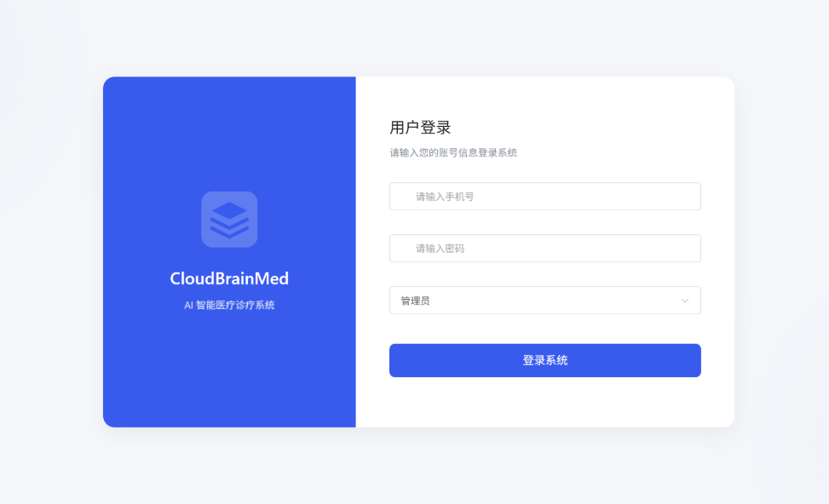
登陆后跳转路径为/home

